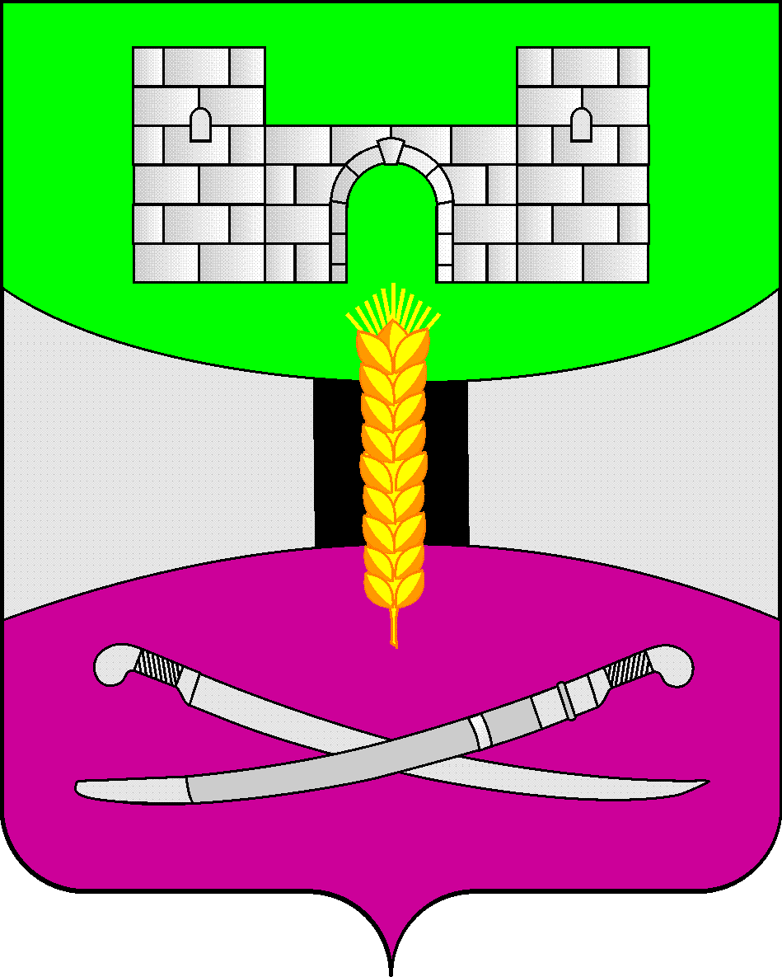

АДМИНИСТРАЦИЯ МУНИЦИПАЛЬНОГО ОБРАЗОВАНИЯ

ЩЕРБИНОВСКИЙ РАЙОН
ПОСТАНОВЛЕНИЕ

АДМИНИСТРАЦИЯ МУНИЦИПАЛЬНОГО ОБРАЗОВАНИЯ

ЩЕРБИНОВСКИЙ МУНИЦИПАЛЬНЫЙ РАЙОН
КРАСНОДАРСКОГО КРАЯ
ПОСТАНОВЛЕНИЕ
от 14.08.2026 | № 617
ст-ца Старощербиновская

О внесении изменения в постановление
администрации муниципального образования
Щербиновский район от 11 сентября 2023 года № 774
«Об утверждении Положения
о комиссии по осуществлению закупок
для обеспечения муниципальных нужд
муниципального образования
Щербиновский район»

В целях приведения в соответствие с Федеральным законом от 5 апреля 2013 года № 44-ФЗ «О контрактной системе в сфере закупок товаров, работ, услуг для обеспечения государственных и муниципальных нужд» положения о комиссии по осуществлению закупок для обеспечения муниципальных нужд муниципального образования Щербиновский район, в соответствии с Уставом муниципального образования Щербиновский муниципальный район Краснодарского края, п о с т а н о в л я ю:
1. Внести в приложение к постановлению администрации муниципального образования Щербиновский район от 11 сентября 2023 года № 774 «Об утверждении Положения о комиссии по осуществлению закупок для обеспечения муниципальных нужд муниципального образования Щербиновский район» изменение, исключив подпункт 3.6.5 пункта 3.6 раздела 3.
2. Отделу по взаимодействию с органами местного самоуправления администрации муниципального образования Щербиновский муниципальный район Краснодарского края (Терещенко) разместить настоящее постановление на официальном сайте администрации муниципального образования Щербиновский район.
3. Отделу муниципальной службы, кадровой политики и делопроизводства администрации муниципального образования Щербиновский муниципальный район Краснодарского края (Гусева) опубликовать настоящее постановление в периодическом печатном издании «Информационный бюллетень органов местного самоуправления муниципального образования Щербиновский район».
4. Постановление вступает в силу на следующий день после его официального опубликования.

Исполняющий полномочия главы
муниципального образования
Щербиновский муниципальный район
Краснодарского края С.Ю. Дормидонтов

